**Nota: 1,5 / 2,0**

1) Encontre os navios na planilha e ganhe a Batalha Naval.

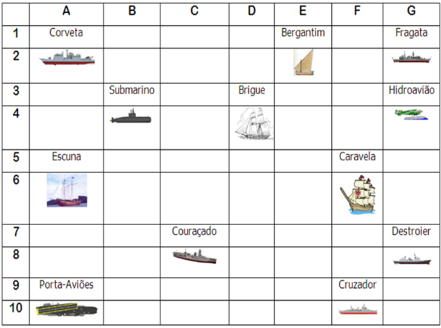

**“LETRAS MAIÚSCULAS!!!”**

Escreva as células das imagens dos navios:

Bergantim:e2 Brigue:d4 Caravela:f6

Couraçado:c8 Cruzador:f10 Corveta:a2

Destroier:g8 Escuna:a6 Fragata:g2

Submarino:b4 Porta Aviões:a10 Hidroavião:g4